ASSUNTO: Indica-se ao Excelentíssimo Senhor Prefeito Municipal Carlos Nelson Bueno por intermédio da Secretaria competente, para que seja notificado o proprietário do terreno a Rua: Antônio Donati, esquina com a Rua: João Rampazo no residencial Floresta, para limpeza do terreno.

DESPACHO

SALA DAS SESSÕES 21/09/2020

PRESIDENTE DA MESA

INDICAÇÃO Nº / 2020

SENHOR PRESIDENTE,
SENHORES VEREADORES e VEREADORAS,
Indica-se ao Excelentíssimo Senhor Prefeito Municipal Carlos Nelson Bueno por intermédio da Secretaria competente, para que seja notificado o proprietário do terreno a Rua: Antônio Donati, esquina com a Rua: João Rampazo no residencial Floresta, para limpeza do terreno.

Moradores e pedestres queixam do acúmulo de lixo e entulho.
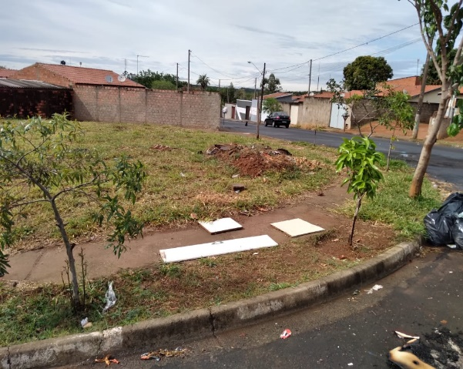

SALA DAS SESSÕES “VEREADOR SANTO RÓTOLLI”, aos 21 de setembro de 2020.

VEREADOR Jose Augusto Capristano Santos (Baiano)

